**Информационно – познавательная газета для родителей и детей**

**№ 12**

**сентябрь**

**2019 год**

**1 выпуск**

**муниципального бюджетного дошкольного образовательного учреждения**

**«Большеигнатовский детский сад комбинированного вида»**

**Большеигнатовского муниципального района**

**Республики Мордовия**

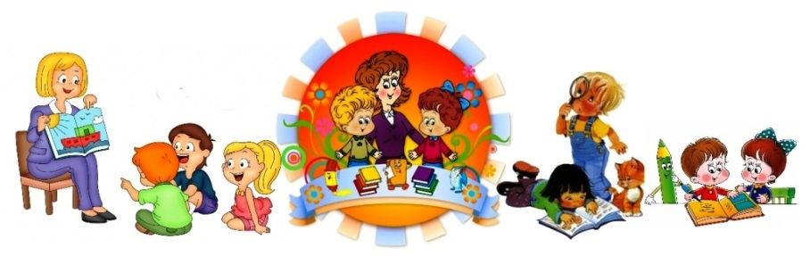

***«МАЛЫШ»***

**«Здравствуй, лето»**

Лето – страна вечного детства, в которой даже взрослые иногда чувствуют себя немножко детьми. Жизнь детей в нашем саду в летний период наполнена праздниками, развлечениями, играми, смехом и весельем. Для организации эмоционально насыщенной жизни педагогами созданы комфортные условия, благодаря которым дети получают незабываемые впечатления, радость от общения со сверстниками и новых открытий.  
С целью охраны и укрепления здоровья детей в летний оздоровительный период 4 июня с воспитанниками ДОО  состоялось спортивно-музыкальное мероприятие «Здравствуй, лето!». Ребята участвовали в разминке с игровыми элементами и водили хороводы. Все дружно отгадывали загадки, играли. Ребята сыграли в большое количество эстафет, а в завершении нашего праздника ребята спели песню "Мир похож на цветной луг".

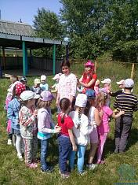

«Праздник Святой Троицы»

«День России»

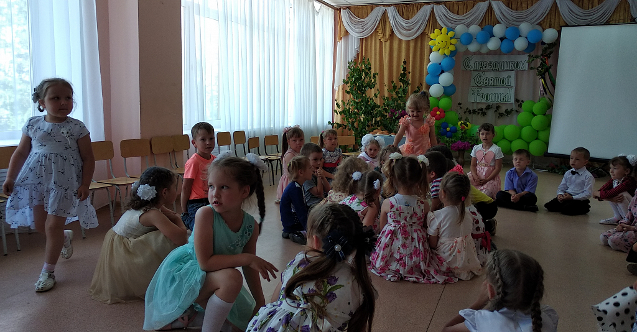

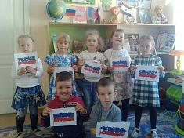

  Две тысячи лет христиане празднуют Святую Пятидесятницу, соединяющую нас во Святую Единую Соборную и Апостольскую Церковь Православную, сохранившую учение Христово и водимую Духом Святым. День Пресвятой Троицы, за ним — день Святого Духа. День рождения Церкви. Все праздники наши, церковные — удивительные и чудесные. Но, Троица — действительно, какой-то особенный. Как будто, правда именинный. Создать особую атмосферу  православного праздника Дня рождения Церкви для своих воспитанников, постарались педагоги ДОО и их наставники священнослужители отец Александр и отец Андрей. После торжественного богослужения дня Святого Духа дети читали стихи и пели песни, играли  и водили хороводы, исподволь становясь ближе и дружнее, прощая и любя, и все это вместе, как учит наша Церковь, та самая, которая на Троицу именинница.

12 июня наша страна отмечает праздник – День России. В связи с этим в средней группе детского сада была проведена тематическая неделя «Моя Родина».  
С детьми была проведена беседа «Наша Родина – Россия». Ребята узнали историю возникновения этого праздника, говорили о государственных символах России, много читали стихов и рассказов. Рассматривали географическую карту России, отыскивали ее на глобусе, сюжетные картины по теме, посмотрели презентацию «День России». Итоговым мероприятием было проведение изодеятельности – изготовление флага России способом обрывной аппликации.

«День семьи, любви и верности»

«Праздник мыльных пузырей**»**

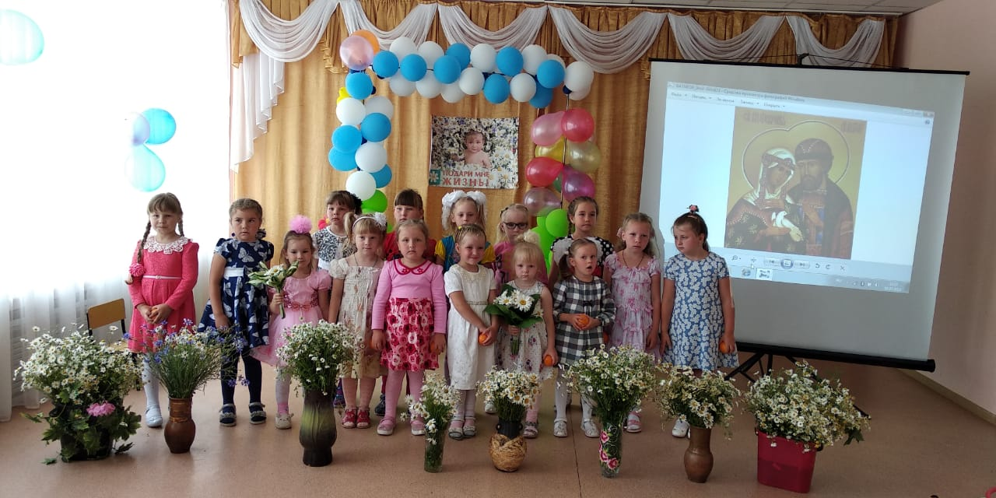

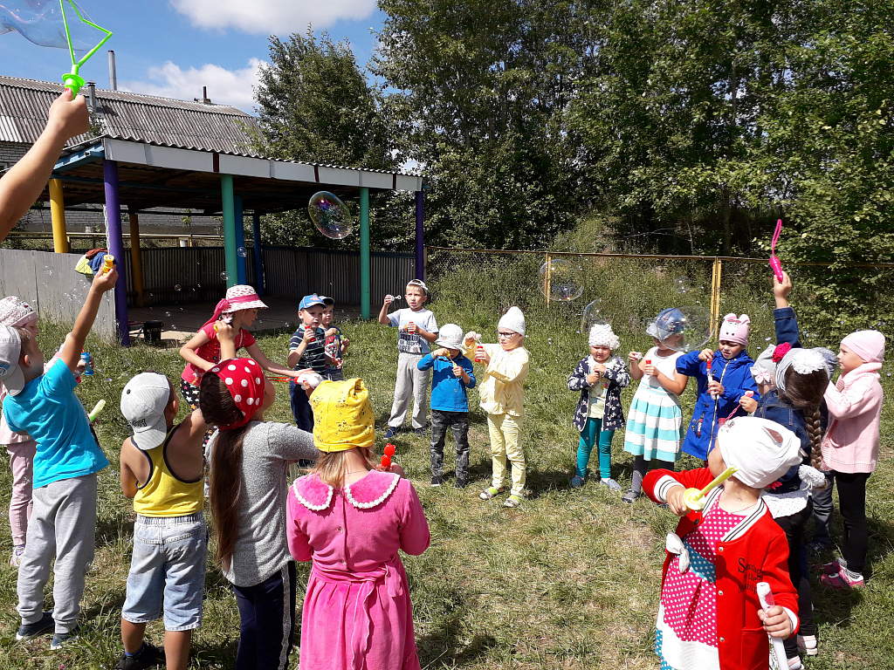

Семья - это дом. Семья – это мир, где царят любовь, преданность. Это одни на всех радости и печали. Это привычки и традиции. А ещё опора во всех бедах и несчастьях. Это крепость, за стенами которой могут царить лишь покой и любовь. Семья – это дети, которые окружены заботой и вниманием со стороны родителей. И от того, в какой степени выполняется  родительский долг, зависит, каким вырастит ребёнок, как он обеспечит свою дальнейшую жизнь.   Мы, воспитатели детского сада, делаем всё, чтобы ребёнок, посещающий  наше дошкольное учреждение, получил всестороннее развитие. Праздник «День семьи, любви и верности»  отмечается 8 июля, и посвящён памяти святых князей Муромских Петра и Февронии, которые пронесли любовь и преданность друг другу через всю свою жизнь и умерли в один день и час.

    Символом любви является ромашка – самый известный и любимый цветок в России. В зале было много ромашек, принесённых родителями и детьми, стены украшены плакатами,  с изображением ромашек, шарами. Воспитатели Приставкина Ирина Владимировна и Кистанова Анна Владимировна рассказали детям легенды  о любви и верности Петра и Февронии. Дети подготовили стихи про семью, поделились положительными эмоциями о взаимоотношениях родителей и детей. Большой интерес вызвали конкурсы, загадки.

Пускание мыльных пузырей – одна из самых незатейливых, но при этом самых весёлых детских забав. И, конечно, лучше всего эта затея подходит для прогулок на свежем воздухе: ветерок помогает выдувать и отправлять в путешествие разноцветные мыльные шарики.

Так, с воспитанниками старшей и подготовительной группы 26 июня было проведено мероприятие «Праздник мыльных пузырей».  Игровые упражнения, спортивные конкурсы, экспериментальная деятельность позволили сделать праздник весёлым, интересным и познавательным.

Целью данного мероприятия стало не только создание благоприятного эмоционального состояния у детей, но и развитие физических качеств, обогащение двигательного опыта.

    Дети получили массу положительных эмоций и зарядились хорошим настроением на целый день. Ребята сказали, что день получился весёлый, запоминающийся, а завершился он салютом из мыльных пузырей.

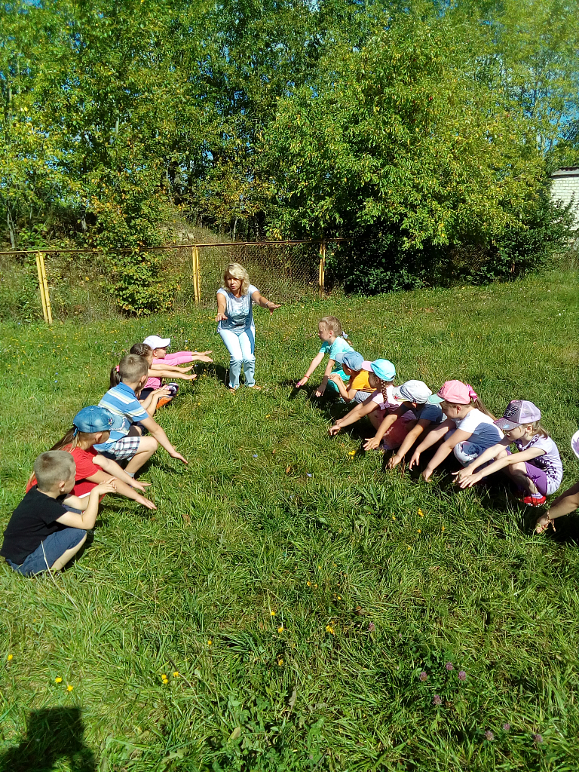

**«По дорогам сказок»**

**«Рисование на камнях»**

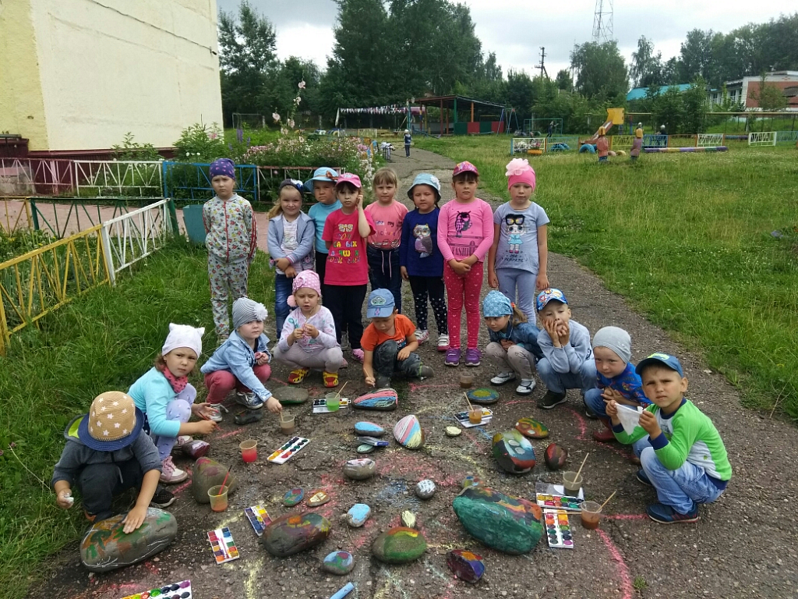

Лето - удивительное время года, когда дети могут вдоволь гулять, бегать и прыгать, и именно в этот период много времени дети проводят на свежем воздухе. Поэтому очень важно организовать их жизнь в детском саду так, чтобы воспоминания о летнем времени вызывали у детей положительные эмоции.  Лето прекрасная пора для творчества! Вот уже второй год я веду работу по нетрадиционному рисованию , и сегодня совместно с детьми средней и старшей группы мы провели развлечение «Рисунки на камнях» Дети с помощью красок, кистей и воды оживили камешки. Зажужжали божьи коровки, замяукали котята ,засветило яркое летнее солнышко ,распустили разноцветные цветы на наших камнях, сколько же радости и эмоций было у маленьких волшебников. Рисование на камнях развивает воображение, внимание, мышление, мелкую моторику, творческие способности, а самое главное создает хорошее настроение, радость от собственных "шедевров". Детская фантазия безгранична, и мы с ними обязательно придумаем еще, что-нибудь интересное, главное желание и воображение.

        Неделя здоровья в детском саду была проведена с целью пропаганды здорового образа жизни. Главной задачей данных мероприятий является то, чтобы дать детям понимание того, что каждый человек должен сам заботиться о своем здоровье с детства, повышать защитные силы организма. Так же очень важно развивать у  детей морально-волевые качества: быстроту, силу, ловкость, выносливость, умение взаимодействовать друг с другом. Прививать любовь к спорту  и физкультурным упражнениям.  
    В  рамках темы недели здоровья с детьми прочитали произведения К.И. Чуковского «Мойдодыр», «Айболит». Проведена  тематическая беседа  «Береги свое здоровье». Вместе с детьми провели сюжетно-ролевую игру «Лечим кукол и зверей». На свежем воздухе провели развлечение «День здоровья». Праздник доставил и взрослым,  и детям массу положительных эмоций.

Главный редактор

Ермушева Ирина Валерьевна – воспитатель

Ответственные за выпуск:

Вершинина Валентина Анатольевна – воспитатель

Корреспондент:

Аношкина Светлана Николаевна – воспитатель

  В конце лета в нашем детском саду стало традицией праздновать яблочный спас – Преображение Господне, который отмечается 19 августа. Этому празднику был посвящен целый день. В первой половине дня было запланировано посещение храма  детей с педагогами на праздничное водосвятие  освящение плодов и торжественный утренник посвященный празднованию Преображения  Господня.  В качестве почетных гостей было приглашено духовенство Большеигнатовского благочиния.  
    Во второй половине дня развернулась веселая ярмарка организованная совместно с родителями наших воспитанников. Комплексный подход к развитию духовной  личности воспитанников, позволил глубоко окунуться в традиции празднования этого дня,  повысить компетентность родителей в вопросах православной культуры.

     Мероприятия прошли на должном уровне, доставив детям радость веселыми играми, песнями и совместным чаепитием.

22 августа – в России отмечается День Государственного флага РФ.  
Воспитатель Звонцова Т.И. с целью формирования  у детей представлений о Родине, чувства любви к своей Родине, с целью знакомства детей с флагом РФ провела с малышами экскурсию к патриотическому уголку ДОО.  Дети  с интересом слушали беседу о символическом значении цветов государственного флага России, рассматривали его. Полученные знания дети закрепили в художественном творчестве «Раскрась флаг». А так же прослушали подборку стихов о флаге РФ «Флаг у нас прекрасный - белый, синий, красный!», поиграли в дидактическую игру «Собери флаг».

Флаг и герб являются символами единства страны, символами дружбы всех людей, живущих в нашей стране. Мероприятия, посвященные флагу России, сплотили  детский коллектив, сформировали фундамент знаний и    представлений для дальнейшего роста истинного патриота.

**«Яблочный спас»**

**«День флага»**

